**重庆江北国际机场有限公司**

**2020年消防器材采购项目**

**比选文件**

**编号：耗材2020-002**

**重庆江北国际机场有限公司**

**消防护卫部**

**二〇二〇年九月**

**消防器材采购项目比选文件**

我司决定于近期对灭火器等消防器材采购项目邀请符合相应条件的供应商进行比选。

**一、项目实施内容及要求**

**1.1资质（资格）要求**

（1）投标人须为在中国境内合法注册,具有独立承担民事责任能力的企业法人（提供企业法人营业执照副本复印件并加盖比选人鲜公章）。

（2）投标人须具备以下①、②两项中任意一项资格：

①若比选响应人为消防器材厂家，须取得1SO9001质量管理体系认证并应能生产此次比选项目所有的消防器材（提供认证证书复印件并加盖比选响应人鲜公章）；

②非消防器材厂家的，营业执照经营范围须包括消防器材销售（提供营业执照副本复印件并加盖比选人鲜公章）；

（3）比选响应人未被“信用中国”网站（www.creditchina.gov.cn）列为失信被执行人（提供相关查询截图并加盖比选响应人鲜公章） ；

（4）本次比选不接受联合体投标，不得分包、转包；

**1.2** **项目服务内容及要求**

采购器材明细及相关要求

|  |  |  |  |  |  |
| --- | --- | --- | --- | --- | --- |
| **序号** | **名称** | **规格** | **单位** | **数量** | **备注** |
|  | 4kg干粉灭火器 | MFZ/ABC4 | 具 | 880 | 手提式 |
|  | 8kg干粉灭火器 | MFZ/ABC8 | 具 | 400 | 手提式 |
|  | 35kg干粉灭火器 | MFZ/ABC35 | 具 | 110 | 推车式 |
|  | 7kg二氧化碳灭火器 | MT7 | 具 | 15 | 手提式 |
|  | 4公斤2具装灭火器箱 | XMDDG2-2 | 个 | 280 |  |
|  | 4公斤4具装灭火器箱 | XMDDG2-4 | 个 | 10 |  |
|  | 8公斤4具装灭火器箱 | XMDDG4-4 | 个 | 15 |  |

**注：**（1）表内相关器材、产品应符合国家、行业相关质量检验标准、准入要求，包括但不限于：GB8109-2005《推车式灭火器》、GB4351.1-2005《手提式灭火器 第1部分：性能和结构要求》、GB4351.2-2005《手提式灭火器 第2部分：手提式二氧化碳灭火器钢制无缝瓶体的要求》、GB/T4351.3-2005《手提式灭火器 第3部分：检验细则》、GA139-2009《灭火器箱》；

（2）干粉灭火器、二氧化碳灭火器属公共场所使用，须取得有效的《中国国家强制性产品认证证书》、《检验报告》（型式试验）。《中国国家强制性产品认证证书》和《检验报告》复印件均须完整并逐页加盖比选响应人鲜公章，且须提供在“中国消防产品信息网”（[www.cccf.com.cn](http://www.cccf.com.cn/)）的“中国消防产品质量信息查询系统”的查询结果截图（截图样式见附件4，加盖比选响应人鲜公章）。

（3）灭火器箱须取得对应型号的《检验报告》(型式检验)，且须提供以下资料：

提供签发日期为2019年及以后的《检验报告》完整复印件并逐页加盖比选响应人鲜公章；

提供在“国家防火建筑材料质量监督检验中心”网（www.fire-testing.net）或“国家固定灭火系统和耐火构件质量监督检验中心”网（www.cncf.com.cn）或“国家消防装备质量监督检查检验中心”网（www.xfjyzx.com）上的型式检验查询结果截图（截图样式见附件5，加盖比选响应人鲜公章）；

若在上述网站查询不到《检验报告》(型式检验)，则须提供其他相应有效的签发日期为2019年及以后的完整《检验报告》(型式检验)复印件（逐页加盖生产厂家及比选响应人鲜公章）、生产厂家企业法人营业执照副本复印件（加盖生产厂家鲜公章并注明“用于重庆江北国际机场有限公司消防护卫部2020年消防器材采购项目”，生产厂家鲜公章须加盖在字面上）。

（4）所供应的各类灭火器均应是2020年4月后生产，所供应的全部消防器材均须提供出厂检验合格证明文件。

（5）由成交人将第（1）项表内相关消防器材（包括完整的外包装、出厂合格证明文件）运输、搬运、装卸至江北机场比选人指定地点（房间内），并将清单明细，上述所有证明文件装订成册加盖成交人鲜公章交予比选人。

**1.3供货期限**

货品（含相关纸质资料，证明性文件）供应期限为30个自然日，自成交人收到成交通知书之日起计。

**1.4质保要求**

经比选人验收合格后（以比选人验收清单签字日期为准），质保期两年。

**二、比选响应文件要求**

2.1比选响应文件应包括：

（1）营业执照、公司资质等；

（2）法人授权书、企业授权证明性文件；

（3）法人身份证复印件和被授权人身份证复印件；

（4）取得的1SO9001质量管理体系证明文件，未被“信用中国”网站（www.creditchina.gov.cn）列为失信被执行人的查询截图；

（5）本比选文件1.2款内要求的所有证明文件，如《检验报告》、认证证书、查询结果截图等且符合相应要求；

（6）报价函及报价文件；

2.2比选响应文件分为正本和副本，且要在封面上注明，正本文件内签字和盖章须为原件，副本可为正本的复印件；

2.3比选响应文件须密封严实；

2.4本次比选不接受联合体投标，不允许分包；

2.5比选文件应尽量避免涂改、行间插字或删除。如果出现上述情况，改动之处应加盖单位公章或由比选响应人的法定代表人或其授权的代理人签字确认；

2.6本项目最高**不含增值税限价**为人民币壹拾陆万元整（小写：160000元），报价超过最高限价，将取消比选响应方的比选资格；

2.7比选响应人需向比选人提供正规增值税发票。如果比选响应人提供增值税普通发票，比选人支付金额为不含增值税金额；如果比选响应人提供增值税专用发票，比选人支付金额=不含增值税金额+增值税税额。

**三、成交标准**

本次比选成交供应商确定办法采用**有效最低评标价法**成交；

具体比选成交标准如下：

3.1 递交比选响应文件截止时，送达的比选响应文件少于3个的，

应停止比选活动，将递交的比选响应文件退还比选响应人，并重新组织比选。重新比选仍然不足3个单位的，比选项目将可以继续进行比选。

3.2 如有项目因专业性及特殊性，导致有效比选响应人不足3个的，评审委员会应当否决所有比选响应人。但是有效比选响应人的经济、技术等指标仍然具有市场竞争力，能够满足比选文件要求的，评审委员会可以继续评审，根据符合采购需求、质量和服务，且报价最低的原则确定成交候选人。

3.3项目重新比选时，经评审存在有效比选人的，应当按规定程序，以符合采购需求、质量和服务，且报价最低的原则确定成交候选人。

**四、履约保证金**

履约保证金：壹万元整（小写：10000.00元）。开户行：建行渝北支行机场分理处，帐号：50001083800050000470，成交人应在收到成交通知书后10个工作日内主动缴纳履约保证金（缴纳时须注明“重庆江北国际机场有限公司消防护卫部2020年消防器材采购项目”履约保证金），并及时前往比选人财务部换取交纳保证金收据，项目验收合格后一次性全额退还（不计利息）。

**五、支付方式**

送货完成并经比选人验收合格（含相关纸质资料，证明性文件））后，成交人提供正规的增值税发票，比选人在30个工作日内支付除质保金外的全部货款。

**六、比选响应文件的编制和提交**

6.1比选响应人应当按照比选文件的要求编制比选响应文件，比选响应文件应当对比选文件提出的要求和条件作出实质性应答。

6.2比选响应文件应用A4规格纸编制并装订成册、不能散装，主要由以下几个部分组成：

（1）封面。

（2）加盖公章的报价函及各单项报价单。

（3）技术部分。主要包括拟提供货物和服务的主要技术指标和性能的详细说明、详细的交货清单、验收标准、相关技术资料、证明性文件等且必须符合比选文件相关要求。其中，必须包括本比选文件1.2款内要求的所有证明性文件，如《检验报告》、认证证书、查询结果截图等。如果提供的货物和服务与比选文件要求有偏差，必须详细说明。经比选人评审小组评定许可，才能作为比选响应人实质性响应。

（4）报价部分。比选响应人应按照比选文件要求报出拟提供货物和服务的品牌、规格、厂家、产地、单价、总价等详细内容，各项报价应包括拟提供货物的运输费、人工费、搬运费、管理费及开具增值税发票等与项目服务内容实施相关的其他一切费用等全部费用，**报价为不含增值税报价，增值税税率单列**（比选响应文件需提供单项报价表，表内应单列不含税报价及增值税税率）。

（5）商务部分。主要包括营业执照、法人代表委托书（原件）、法人身份证复印件和被授权人身份证复印件、其它资格证明（如企业资信证明、质量体系认证等）等。

**七、 比选响应文件作废的规定**

（1）比选响应文件未密封、密封不严的；

（2）比选响应文件散装、活页装订或装订不牢的；

（2）响应项目资质不符或超出经营范围的；

（3）比选响应文件无法定代表签字或签字人无有效授权书的；

（4）未按比选文件规定的格式填写，内容不全或关键字迹模糊、无法辨认的；

（5）比选响应文件正副本不一致的；

（6）未在比选报价函上填写比选报价的；

（7）比选响应人所报的总价高出最高限价的；

（8）比选响应文件内前后金额不符、大写金额与小写金额不符的；

（9）未按比选文件要求提供相关材料的、相关材料不真实或未盖比选响应人鲜公章的；

（10）比选人或评审委员会发现比选响应人以他人名义比选、串通比选、欺诈、威胁、以行贿手段或其他弄虚作假方式谋取成交、采取可能影响评审公正性的不正当手段的；

**八、比选时间、地点及结果通知**

8.1 潜在响应人无需进行报名，凡有意向者，请在2020年9月14日起，重庆江北机场官网（https://www.cqa.cn）下载比选文件。从比选公告发布之日起，各潜在响应人应随时关注重庆江北机场官网相关资料信息，不论何种情况，均视为各潜在响应人全部知晓该项目的所有过程和全部事宜。

8.2 比选响应文件递交时间：2020年9月22日13时30分—14时00分。

8.3 比选响应文件递交至机场东一路2号护宾楼210室，逾期送达或未送至指定地点的，将视作该比选响应人自动放弃参加本次比选。

8.4 待结果确定后会及时通知，原则上只通知被选中的比选响应人人。对未被选中的比选响应人不通知、不解释。

8.5 比选时间：2020年9月22日14时30分；比选地点：机场东一路2号护宾楼二楼211室。

**九、保密条款**

比选结束前任何人员或机构未得到比选人许可，都不得以任何方式披露、公开或展示任何本项目内容，否则将追究其法律责任。

**十、联系方式：**

联系人：周先生

电话：(023)67152931

邮编： 401120

附件1：

**报价函**

重庆江北国际机场有限公司：

1．我方已仔细研究了 （项目名称）项目比选文件的全部内容，愿意以人民币（大写） 元（¥ ）不含增值税专用发票的总报价，增值税率 %，到货期 个（自然日）， 按合同约定实施和完成承包项目的全部工作。

2．我方承诺在比选有效期内不修改、不撤销比选响应文件。

3．如我方成交：

（1）我方承诺在收到成交通知后，在规定的期限内向你方缴纳履约保证金以及与你方签订合同。

（2）随同本报价函递交的报价函附录属于合同文件的组成部分。

（3）我方承诺在合同约定的期限内完成并移交全部合同项目和成果。

4．我方在此声明，所递交的比选响应文件及有关资料内容完整、真实和准确。

5．除非达到另外协议并生效，你方的比选文件、成交通知书和本比选响应文件将成为约束双方的合同文件组成部分。

比选响应人： （盖单位公章）

法定代表人或其委托代理人： （签字）

地址：

网址：

电话：

传真：

邮政编码：

年 月 日

附件2：

**法定代表人身份证明**

比选响应人名称：

单位性质：

地址：

成立时间： 年 月 日

经营期限：

姓名： 性别： 年龄： 职务：

系 （比选人名称）的法定代表人。

特此证明。

比选人： （盖单位公章）

年 月 日

附法定代表人身份证复印件

附件3：

**法人代表授权书**

本授权书申明___________________________（公司注册地点）______________(公司名称)__________(职务)________(法人代表)经合法授权，特代表本公司_________________(公司名称)__________(职务)________(姓名)为正式的合法代理人，并授权该代理人在 项目的比选活动中，以我单位的名义签署比选文件，与业主协商、签定合同协议书以及执行一切与此有关的事务。

比选响应单位：____________（盖章）

授权人：____________（签章）

被授权人代理人：____________（签章）

日期： 2020 年 月 日

附被授权人代理人身份证复印件

附件4：

**中国消防产品质量信息查询系统的查询结果截图样式**

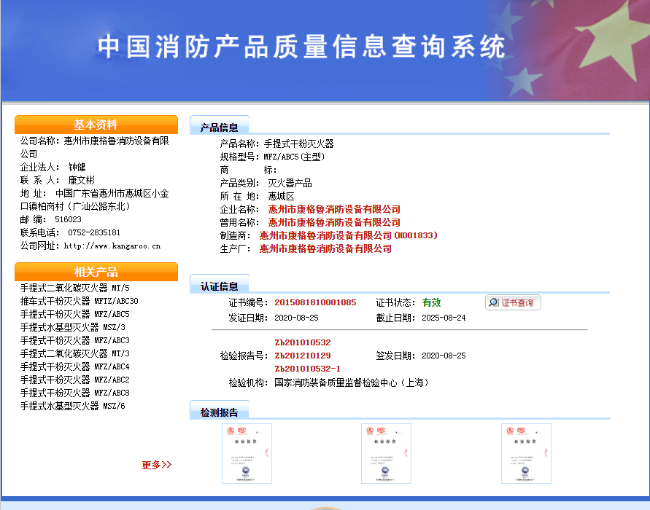

附件5：

**型式检验查询结果截图样式**

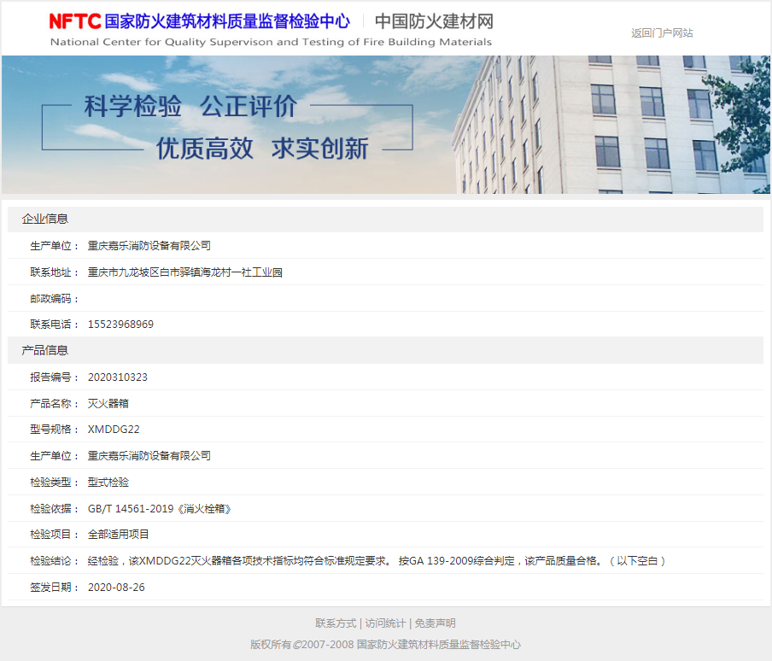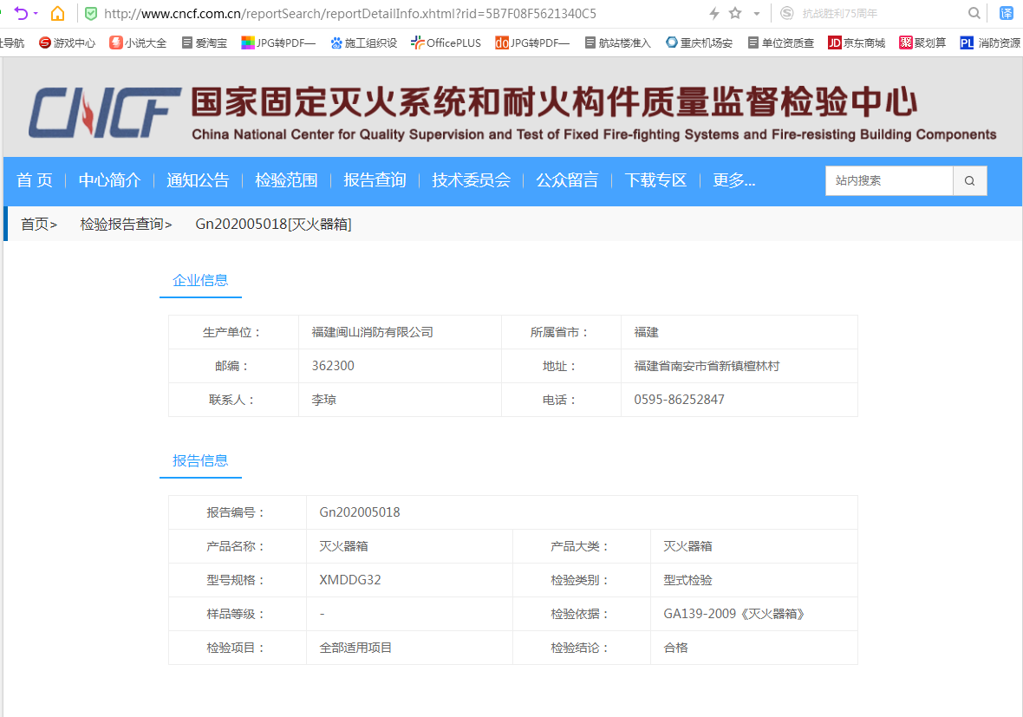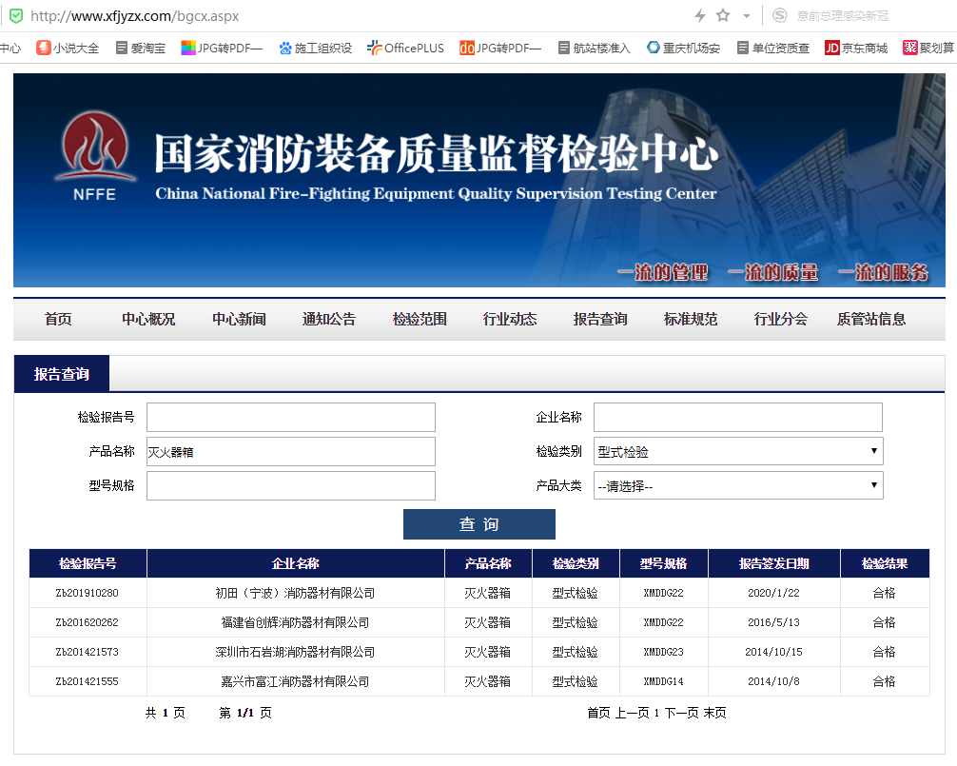

**（合同模板）**

合同编号：CQA[2020]____

**____________________________________**

重庆江北国际机场

2020年消防器材采购  
项目合同

**____________________________________**

**甲方：重庆机场集团有限公司**

**乙方： ______________________**

目录

第一条 货物名称、数量、规格及要求 1

第二条 合同价款 2

第三条 技术标准及要求 2

第四条 交货日期、方式和地点 3

第五条 验收办法 3

第六条 保证金 4

第七条 付款方式 4

第八条 违约和索赔 4

第九条 不可抗力 5

第十条 通知条款 5

第十一条 保密条款 7

第十二条 合同争议的解决方式 7

第十三条 合同的变更和解除 7

第十四条 合同生效及其他 8

**甲方（买方）：重庆机场集团有限公司**

**统一信用代码： 91500000756209971P**

**送达地址：重庆江北国际机场东一路2号**

**联系人：**

**联系电话：**

**邮箱：**

**乙方（卖方）：**

**统一信用代码：**

**送达地址：**

**联系人：**

**联系电话：**

**邮箱：**

**签订地点： 重庆江北国际机场**

**签订时间： 年 月 日**

甲乙双方依照《中华人民共和国合同法》及相关法律、法规规定，本着平等、自愿的原则，经友好协商，现就甲方向乙方购买 灭火器等消防器材 ，（并安装，调试）事宜达成一致，签订本协议：

## 第一条 货物名称、数量、规格及要求

1.1本合同项下乙方所供货物情况如下：

|  |  |  |  |  |
| --- | --- | --- | --- | --- |
| **名称** | **规格（型号）** | **数量** | **单价（元）** | **总价（元）** |
| 4kg干粉灭火器 | MFZ/ABC4 | 880 |  |  |
| 8kg干粉灭火器 | MFZ/ABC8 | 400 |  |  |
| 35kg干粉灭火器 | MFZ/ABC35 | 110 |  |  |
| 7kg二氧化碳灭火器 | MT7 | 15 |  |  |
| 4公斤2具装灭火器箱 | XMDDG2-2 | 280 |  |  |
| 4公斤4具装灭火器箱 | XMDDG2-4 | 10 |  |  |
| 8公斤4具装灭火器箱 | XMDDG4-4 | 15 |  |  |
| 总计 | —— | —— | —— |  |

1.2干粉灭火器、二氧化碳灭火器须提供对应的《中国国家强制性产品认证证书》、《检验报告》（型式试验）复印件，并加盖成交人鲜公章。

1.3灭火器箱须提供签发日期为2019年及以后的《检验报告》完整复印件并逐页加盖比选响应人鲜公章。

1.4所供应的各类灭火器均应是2020年4月后生产，所供应的全部消防器材均须提供出厂检验合格证明文件。

1.5以上各类纸质资料应分别装订成册，并加盖成交人及生产厂家骑缝章。

## 第二条 合同价款

2.1 合同金额**（不含增值税）**为人民币       元整(大写   元）；合同金额**（含增值税）**为人民币        元整(大写    元）；

2.2 合同价款包含产品运至重庆江北国际机场甲方指定地点所需的包装、运输、保险及其它风险措施费用等全部费用。

## 第三条 技术标准及要求

3.1 乙方应严格按甲方要求，并符合有关国家标准和行业标准进行供货，包括但不限于：

（1）GB8109-2005《推车式灭火器》

（2）GB4351.1-2005《手提式灭火器 第1部分：性能和结构要求》

（3）GB4351.2-2005《手提式灭火器 第2部分：手提式二氧化碳灭火器钢制无缝瓶体的要求》

（4）GB/T4351.3-2005《手提式灭火器 第3部分：检验细则》

（5）GA139-2009《灭火器箱》

3.2乙方所提供的各类型灭火器，须取得有效的《中国国家强制性产品认证证书》、《检验报告》（型式试验）；且应能在“中国消防产品信息网”（[www.cccf.com.cn](http://www.cccf.com.cn/)）的“中国消防产品质量信息查询系统”的查询确认。

3.3乙方所提供的各类灭火器箱，须取得对应类型的、有效地、签发日期为2019年及以后的《检验报告》（型式检验），且能在相关网站上查询确认或在相关检验中心确认。

3.4 在质保期内的使用过程中，乙方应负责处理出现的缺陷和服务问题，所需费用由乙方承担，对于甲方操作失误造成的问题，乙方应积极配合，予以解决，费用由甲方承担。

3.5 乙方所供货物的质量保证期为 两 年，自货到并验收合格之日起算。

## 第四条 交货日期、方式和地点

4.1 合同签订后，乙方应及时供货（乙方应将所有认证证书、检验报告等证明性文件装订成册加盖鲜公章一并交予甲方），并于  2020   年    月     日前完成交货，交货地点由甲方指定。（需安装调试培训的，以安装调试培训完成，并正常适用为完成交货义务）

## 第五条 验收办法

5.1 货到交货地点后，乙方应负责将货物卸至甲方指定地点，甲方对货物的数量和质量进行初步验收，除本合同另有约定的外，乙方所供货物应是全新的，未被使用过的。

5.2甲方对相关纸质资料的完整性、真实性、与货物的匹配性等一一对比核实进行验收，若发现纸质资料有异，将不予通过验收。

5.3如货物需安装调试的，乙方应安装调试正常后，方能通过验收。

## 第六条 保证金

6.1 乙方应在 中标通知书发出后十个工作日内 以 银行汇款 形式向甲方缴纳履约保证金，以作为乙方履行本合同项下相关义务的担保。履约保证金共计人民币 10000.00 元，大写人民币 壹万元整 。待乙方所供物货验收合格后15个工作日内无息退还；

6.2 合同总价的  5  %为乙方所供货物的质量保证金，质保期满后，无质量问题后，无息退还。

6.3 保证金应由乙方名义开立的账户支付到甲方账户，否则视为未支付，甲方有权追究乙方逾期付款责任。

6.4 乙方支付履约保证金时，应在“付款备注”中写明“（合同编号）重庆江北国际机场有限公司消防护卫部2020年消防器材买卖合同履约保证金”。乙方不得与其他合同、其他缴费项目一起支付履约保证金，若因混合支付造成无法确认为本合同款项到账的，视为逾期未支付。

## 第七条 付款方式

7.1 合同标的物运至甲方指定地点（并安装调试完成），甲方收到乙方开具全额增值税发票后，支付至合同总价款的  95   %；

7.3 质保期满后，无任何质量问题，甲方收到乙方提出付款申请后，一次性付清余款（退还质量保证金）。

7.4乙方需向甲方提供正规增值税发票。如果乙方提供增值税普通发票，甲方支付金额为不含增值税金额；如果乙方提供增值税专用发票，甲方支付金额=不含增值税金额+增值税税额。

## 第八条 违约和索赔

8. 1乙方逾期交货，乙方应向甲方偿付逾期交付违约金。逾期违约金按照合同总价款每日千分之二计算。甲方可在货物结算款中扣除。违约金尚不能补偿对方损失时，有权向对方追索实际损失的赔偿金。

8.2 乙方逾期交货，或不履行售后服务，经甲方催告后仍不能履行的，甲方有权解除合同，保证金作为违约金不予退还。保证金不足以弥补甲方损失的，甲方有权追偿。

8.3 乙方保证所供产品或服务的质量符合本合同约定之标准，并承诺产品或服务来源合法，不侵犯他人权益。所供产品应附有相关产品说明和合格证，对于进口产品，甲方有权要求乙方提供报关单及海关检验证明等资料。否则，甲方有权采取拒收、退货、更换等措施。

8.4因产品质量瑕疵或缺陷导致甲方或第三人损害的，甲方有权向乙方索赔。

## 第九条 不可抗力

9.1 不可抗力指，超出本合同双方控制范围的、无法预见并且无法避免或无法克服的事件。不可抗力包括但不限于（地震、台风、洪水、火灾、战争）。因不可抗力影响本协议有关条款履行的，甲乙双方均不承担违约责任。但受影响的一方应及时通知对方，并尽一切合理的努力排除不可抗力，且应当在合理期限内提供权威机构出具的证明。没有采取适当措施致使损失扩大的，应就扩大部分的损失向对方赔偿。

9.2 因不可抗力的影响，使甲方或乙方无法正常履行本合同，经双方协商可终止本合同或修改本合同的执行，双方已履行部分应在履行方案确定后30个工作日内据实结算完毕。迟延履行后发生不可抗力的，不能免除违约责任。签约双方任何一方由于受诸如战争、严重火灾、洪水、台风、地震等不可抗力事故的影响而不能执行合同时，履行合同的期限则应予以延长，延长的期限应相当于事故所影响的时间。不可抗力事故系指供需双方在缔结合同时所不能够预见的，并且它的发生及其后果不可避免和无法克服的。

## 第十条 通知条款

任何一方均应本着诚实信用原则来对待另一方在履行合同时的通知、告知事项，如因重大事项须履行通知义务的，均应当以当面签收或特快专递、电子邮件方式送达相对人。

甲方指定的联系方式：

联系人：_____________________________

联系电话：___________________________

通讯地址：___________________________

电子邮件：___________________________

乙方指定的联系方式：

联系人：_____________________________

联系电话：___________________________

通讯地址：___________________________

电子邮件：___________________________

10.1采用当面签收的，应由合同中指定的联系人或双方授权的代表签收，签收日期即为送达时间。

10.2采用特快专递形式的，应按照双方在合同中确定的通讯地址以特快专递的形式通知相对人，合同中没有明确通讯地址的，以双方法定注册地址为准，一旦特快专递送达上述地址且被签收的，即视为有效送达收件人。特快专递被签收的时间，即为送达时间。

10.3 采用电子邮件形式的，应按照双方在合同中确定的电子邮箱地址以电子邮件的形式通知相对人，一旦收件人指定的电子邮箱地址接收电子邮件的，即视为有效送达收件人。该电子邮件进入该电子邮件地址的时间，即为送达时间。

10.4因受送达人在合同中提供或者确认的送达地址不准确、送达地址变更未及时告知、以及受送达人及受送达人指定的授权人或联系人拒绝签收，导致送达文件中的通知、告知事项未能被受送达人实际接收的，文书退回之日视为送达之日。以多种方式通知送达的，送达时间以最早到达受送达人的时间为准。

10.5收件一方若认为邮件封面标题与邮件中实际文件内容不符的，应在收到邮件后三日内通知相对人，逾期视为邮件封面标题与邮件中实际文件内容一致，并视为有效送达收件人。

10.6 因受送达人在合同中提供或者确认的送达地址不准确、送达地址变更未及时告知、以及受送达人本人或者受送达人指定的代收人拒绝签收、投递人员/送达人员上门无人签收（法定节假日除外），导致送达文件中的通知、告知事项未能被受送达人实际接收的，文书退回之日视为送达之日。

10.7本合同约定的联系方式与送达方式同时可作为法律文书的联系方式与送达方式。

## 第十一条 保密条款

本合同双方有义务对本合同内容以及各自接触到的对方的信息、技术资料、开发计划、经营业务等方面的商业秘密保守秘密，保证不向任何第三方泄露这些商业秘密。否则，违约方应赔偿给守约方造成的损失。本保密条款的期限是无限期的，直至甲方书面同意公开本条款中所称的保密信息。

## 第十二条 合同争议的解决方式

12.1 若在合同履行过程中发生争议，甲乙双方应当友好协商解决，协商不成，按以下第（二） 种方式解决：

（一）提交重庆仲裁委员会，按照申请仲裁时该会现行有效的仲裁规则进行仲裁。

（二）向甲方所在地人民法院起诉。

12.2在诉讼期间，除正在进行诉讼的部分外，合同其它部分继续执行。

## 第十三条 合同的变更和解除

13.1 本合同履行过程中，如果合同履行条件发生变化，由双方进行协商，并以签订补充合同的方式加以确认，补充合同与本合同具有同等效力。若补充协议内容与本合同内容矛盾的，以时间在后的内容为准。

13.2 经双方协商一致，并达成书面合同后，本合同可以解除，双方应就合同解除的后果在解约合同中一并做出约定。一方也可根据合同约定单方行使合同解除权。

## 第十四条 合同生效及其他

14.1 乙方和甲方约定合同内容双方签字或盖章后生效，生效后不得以其他原因单方取消约定。

14.2 本合同一式【六】份，甲方执【四】份，乙方执【二】份，具有同等法律效力。

14.3 重庆江北国际机场有限公司消防护卫部作为甲方代表，对本合同执行情况进行日常监督管理。

**甲方（盖章）：**

法定代表人或授权代表（签字）：

**乙方（盖章）：**

法定代表人或授权代表（签字）：